муниципальное бюджетное общеобразовательное учреждение
«Средняя школа №14» г.о.г Арзамас

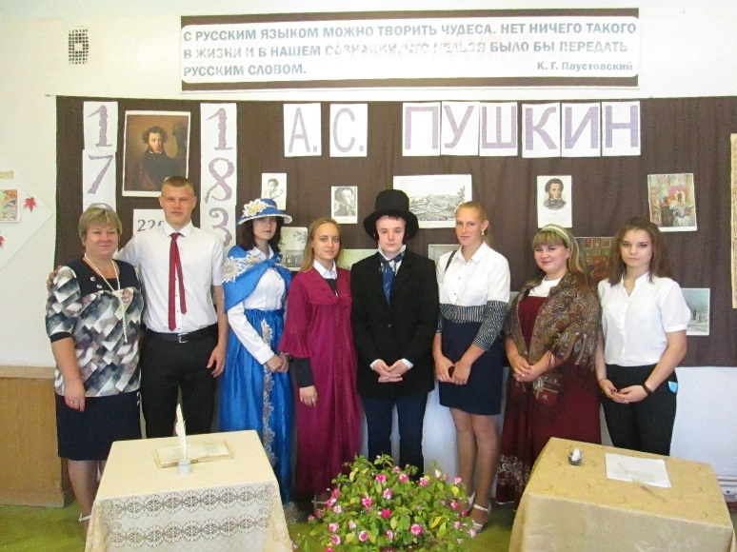
Литературный косплей «В гости к юбиляру», посвященный 225-летию со дня рождения
А. С. Пушкина

Приготовила и провела:
классный руководитель
9г класса Рябинина Т. Г.

Г Арзамас,
2024
Цели и задачи:
- Повторить, обобщить и систематизировать материал о великом русском писателе
- Развивать интерес к изучению русской истории и творчеству известных людей Отечества
- Воспитывать эстетический вкус, чувство патриотизма
Оборудование и оформление:
Оформленная выставка репродукций и картин о жизни и творчестве А. С. Пушкина, книжная выставка, проектор, компьютер, интерактивная доска, колонки, костюмы А. С. Пушкина, Татьяны Лариной из романа «Евгений Онегин», Лизы и Акулины из повести «Барышня-крестьянка»

Ход мероприятия.

Ведущий. Добрый день, дорогие ребята, родители, педагоги. Сегодня первое занятие в новом 2024-2025 учебном году начинается по всей стране с Пушкинского урока.
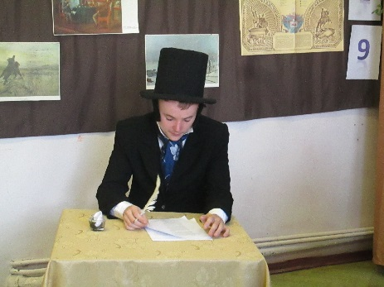
Я приглашаю вас на литературный косплей «В гости к юбиляру», который посвящен 225-летию со дня рождения А. С. Пушкина. Это писатель, имя которого известно с самого детства. Его сказки, стихи, повести любят и взрослые, и дети. Сегодня ещё раз напомним всем о жизненном и творческом пути гения русской литературы, основоположника современного русского языка, встретимся с его героями. Я приглашаю главного героя, роль которого исполнит Лучина Дмитрий.
Родился Александр Сергеевич 6 июня 1799 года в Москве, в старинной дворянской семье. Родословной своей семье он интересовался постоянно и посвятил ей немало произведений. Посмотрите на генеалогическое древо, расположенном на нашей выставке. Вряд ли кто из нас может похвастать, что знает свою родословную до седьмого колена. Вот как писал о своей семье сам автор:
А. С. МОЯ РОДОСЛОВНАЯ
Смеясь жестоко над собратом,
Писаки русские толпой
Меня зовут аристократом.
Смотри, пожалуй, вздор какой!
Не офицер я, не асессор,
Я по кресту не дворянин,
Не академик, не профессор;
Я просто русский мещанин.
Водились Пушкины с царями;
Из них был славен не один,
Когда тягался с поляками
Нижегородский мещанин.
Ведущий. Семья его была интеллигентной, творческой. В доме часто собирались известные авторы того времени: Карамзин, Жуковский . Была большая библиотека, доступ в которую для юного дарования всегда открыт. Читать и писать он выучился сначала по – французски (в то время все дворяне разговаривали на нем), а потом его бабушка учила писать и читать на русском языке.
В 1811 году в летней резиденции русских царей в Царском селе открылся лицей, новое привилегированное учебное заведение для детей знатных дворян. Оно должно было готовить государственных служащих. По протекции дяди Василия Львовича Александр был зачислен в число 30 счастливчиков. 19 октября состоялось торжественное открытие лицея. Заведение было закрытым. Воспитанникам только два раза в год отпускали на каникулы. Жили они в маленьких комнатах, которые ласково называли кельями. Соседом Пушкина был Иван Пущин, который стал одним из верных друзей поэта. Именно он тайком, несмотря на запреты полиции, посещал опального Пушкина в Михайловском в годы ссылки.
Молодые прогрессивные профессора, обстановка заведения способствовала развитию творческих талантов поэта. Свое первое стихотворение он опубликовал в 1814 году «К другу –стихотворцу», посвященное своему другу Кюхельбекеру. Каждый год на годовщину открытия лицея он посвящал стихотворение
А. С. Бог помочь вам, друзья мои,
В заботах жизни, царской службы,
И на пирах разгульной дружбы,
И в сладких таинствах любви!
Бог помочь вам, друзья мои,
И в бурях, и в житейском горе,
В краю чужом, в пустынном море
И в мрачных пропастях земли!

Ведущий. 8 января 1815 года состоялся публичный экзамен по словесности, на котором присутствовали известные вельможи, в том числе и Державин. Пушкин читал свое стихотворение «Воспоминание в Царском селе», очень волновался, после прочтения убежал в сад, его звали , но не нашли.
А. С. ВОСПОМИНАНИЯ В ЦАРСКОМ СЕЛЕ
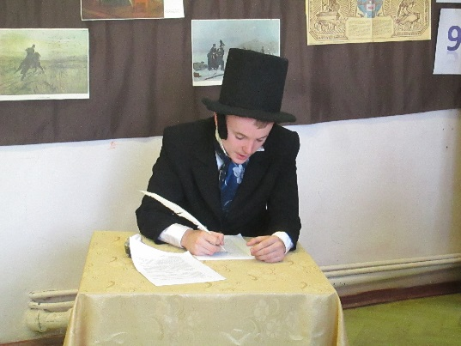
Навис покров угрюмой нощи
На своде дремлющих небес;
В безмолвной тишине почили дол и рощи,
В седом тумане дальний лес;
Чуть слышится ручей, бегущий в сень дубравы,
Чуть дышит ветерок, уснувший на листах,
И тихая луна, как лебедь величавый,
Плывет в сребристых облаках.
Ведущий. В 1817 году состоялся первый выпуск в лицее, и каждый из воспитанников стал выбирал себе поприще. Пушкин хотел быть военным, но доходы семьи не позволяли содержать офицера. Поэтому он устроился служить в канцелярию иностранных дел. Молодость, пытливость ума, дерзость были присущи Пушкину. Он в то время писал не только стихи, но и колкие эпиграммы, в которых не редко высмеивал власть имущих. Дошли они и до государя, который сказал, что Пушкин наводнил Россию возмутительными стихами. За эти стихи он решил сослать его в Сибирь, но друзья и покровители поэта похлопотали за него, и ссылка в Сибирь была заменена на командировку на юг, в Молдавию, под надзор полиции. Лирика Пушкина периода Южной ссылки (1820—1824) неразрывно связана с философией и эстетикой романтизма, южная природа, местные традиции и обычаи-всё способствовало написанию романтических произведений.
А. С. Любви, надежды, тихой славы
Недолго нежил нас обман,
Исчезли юные забавы,
Как сон, как утренний туман;
Ведущий. По просьбам друзей и родственников южная ссылка была заменена ссылкой в Михайловское, родовое имение матери, что вдвойне было обидно, ведь следить за ним должен был отец. Но он покинул село, и Пушкин остался с няней, он посещал соседнее имение Тригорское, общался с хозяйкой и ее гостями. Вначале сосланный Пушкин заскучал, но потом понял, что лучшего времени и места для литературного творчества ему не найти, и он погрузился в работу. Здесь он закончил поэму «Цыганы», переработал впечатления южной ссылки, в результате которых появились поэмы «Бахчисарайский фонтан», «Евгений Онегин», «Граф Нулин», которые были задуманы во время путешествий и службы на Юге.
Отрывок из романа «Евгений Онегин» «письмо Татьяны» в исполнении Леры Коробовой.
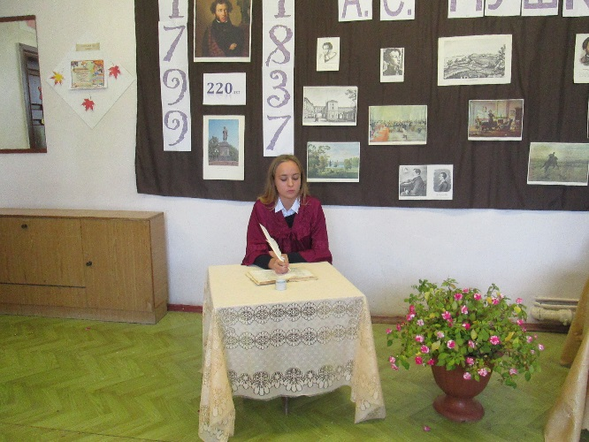
Я к вам пишу – чего же боле?
Что я могу еще сказать?
Теперь, я знаю, в вашей воле
Меня презреньем наказать.
Но вы, к моей несчастной доле
Хоть каплю жалости храня,
Вы не оставите меня.
Сначала я молчать хотела;
Поверьте: моего стыда
Вы не узнали б никогда,
Когда б надежду я имела
Хоть редко, хоть в неделю раз
В деревне нашей видеть вас,
Чтоб только слышать ваши речи,
Вам слово молвить, и потом
Все думать, думать об одном
И день и ночь до новой встречи.
Но, говорят, вы нелюдим;
В глуши, в деревне всё вам скучно,
А мы… ничем мы не блестим,
Хоть вам и рады простодушно.
Зачем вы посетили нас?
В глуши забытого селенья
Я никогда не знала б вас,
Не знала б горького мученья.
Души неопытной волненья
Смирив со временем (как знать?),
По сердцу я нашла бы друга,
Была бы верная супруга
И добродетельная мать.
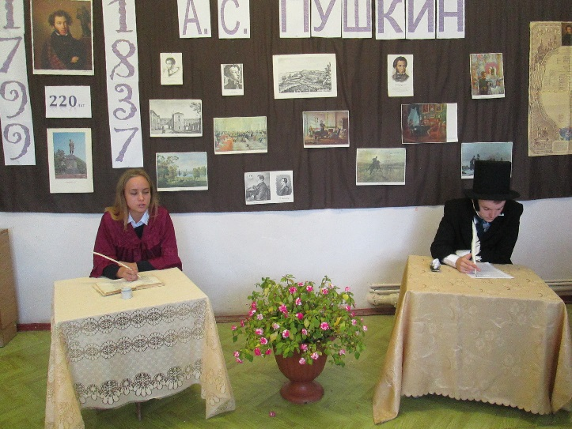
Другой!.. Нет, никому на свете
Не отдала бы сердца я!
То в вышнем суждено совете…
То воля неба: я твоя;
Вся жизнь моя была залогом
Свиданья верного с тобой;
Я знаю, ты мне послан богом,
До гроба ты хранитель мой…
Ты в сновиденьях мне являлся,
Незримый, ты мне был уж мил,
Твой чудный взгляд меня томил,
В душе твой голос раздавался
Давно… нет, это был не сон!
Ты чуть вошел, я вмиг узнала,
Вся обомлела, запылала
И в мыслях молвила: вот он!
Не правда ль? Я тебя слыхала:
Ты говорил со мной в тиши,
Когда я бедным помогала
Или молитвой услаждала
Тоску волнуемой души?
И в это самое мгновенье
Не ты ли, милое виденье,
В прозрачной темноте мелькнул,
Приникнул тихо к изголовью?
Не ты ль, с отрадой и любовью,
Слова надежды мне шепнул?
Кто ты, мой ангел ли хранитель,
Или коварный искуситель:
Мои сомненья разреши.
Быть может, это все пустое,
Обман неопытной души!
И суждено совсем иное…
Но так и быть! Судьбу мою
Отныне я тебе вручаю,
Перед тобою слезы лью,
Твоей защиты умоляю…
Вообрази: я здесь одна,
Никто меня не понимает,
Рассудок мой изнемогает,
И молча гибнуть я должна.
Я жду тебя: единым взором
Надежды сердца оживи
Иль сон тяжелый перерви,
Увы, заслуженным укором!
Кончаю! Страшно перечесть…
Стыдом и страхом замираю…
Но мне порукой ваша честь,
И смело ей себя вверяю…
Ведущий. После восстания декабристов и смене государя Пушкину разрешено было вернуться в столицу. Более точным названием для лет, которые последовали после ссылки, будет «период скитаний поэта», так как он живет то в Москве, то в Петербурге, то отправляется в уединение в деревню, то едет на Кавказ. В 1829 году он влюбляется в первую красавицу, юную Наталью Гончарову
А. С. «Я пленен, я очарован, словом, я огончарован!» - так сказал автор
Ведущий. Но разрешение на брак получил он не сразу, оба были бедны, а у поэта еще и скандальная репутация, и невысокий чин. Но в конце концов он уговаривает будущую тещу и едет в Нижегородское имение отца в Большое Болдино улаживать денежные дела. Нужно было заложить деревню и достать деньги на приданое Натали. Хотел съездить и быстро уладить дела, ведь он был пылко влюбленным женихом, но карантины задержали его здесь на 3 месяца. По этому поводу он пишет своему издателю Плетнёву:
А. С. 9 декабря 1830 г. Из Москвы в Петербург
Милый! я в Москве с 5 декабря. Нашел тещу, озлобленную на меня и насилу с нею сладил, но слава богу — сладил. Насилу прорвался я и сквозь карантины — два раза выезжал из Болдина и возвращался. Но слава богу, сладил и тут. Что «Годунов»? Скажу тебе (за тайну), что я в Болдине писал, как давно уже не писал. Вот что я привез сюда: 2 последние главы «Онегина», 8-ю и 9-ю, совсем готовые в печать. Повесть, писанную октавами (стихов 400),которую выдадим Anonyme. Несколько драматических сцен, или маленьких трагедий, именно: «Скупой рыцарь», «Моцарт и Сальери», «Пир во время чумы» и «Дон Жуан». Сверх того, написал около 30 мелких стихотворений. Хорошо? Еще не всё (весьма секретное) 1). Написал я прозою 5 повестей, от которых Баратынский ржет и бьется — и которые напечатаем также Anonyme. Под моим именем нельзя будет, ибо Булгарин заругает.
Отрывок из повести «Барышня-крестьянка»:
«Ну, Лизавета Григорьевна, — сказала она, входя в комнату, — видела молодого Берестова; нагляделась довольно; целый день были вместе».
— Как это? Расскажи, расскажи по порядку.
— Извольте-с: пошли мы, я, Анисья Егоровна, Ненила, Дунька...
— Хорошо, знаю. Ну потом?
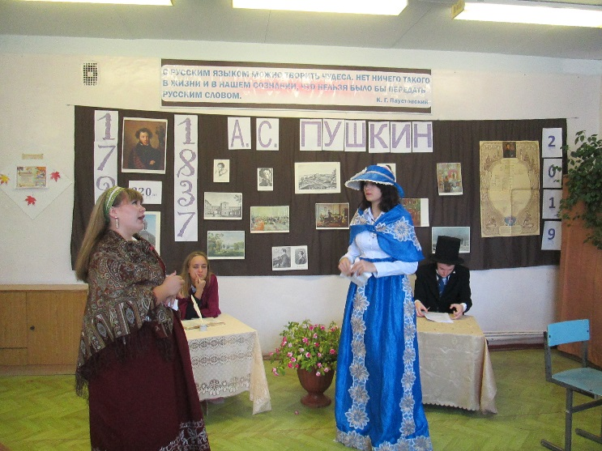
— Позвольте-с, расскажу всё по порядку. Вот пришли мы к самому обеду. Комната полна была народу. Были колбинские, захарьевские, приказчица с дочерьми, хлупинские...
— Ну! а Берестов?
— Погодите-с. Вот мы сели за стол, приказчица на первом месте, я подле нее... а дочери и надулись, да мне наплевать на них...
— Ах, Настя, как ты скучна с вечными своими подробностями!
— Да как же вы нетерпеливы! Ну вот вышли мы из-за стола... а сидели мы часа три, и обед был славный; пирожное блан-манже синее, красное и полосатое... Вот вышли мы из-за стола и пошли в сад играть в горелки, а молодой барин тут и явился.
— Ну что ж? правда ли, что он так хорош собой?
— Удивительно хорош, красавец, можно сказать. Стройный, высокий, румянец во всю щеку...
— Право? А я так думала, что у него лицо бледное. Что же? Каков он тебе показался? Печален, задумчив?
— Что вы? Да этакого бешеного я и сроду не видывала. Вздумал он с нами в горелки бегать.
— С вами в горелки бегать! Невозможно!
— Очень возможно! Да что еще выдумал! Поймает, и ну целовать!
— Воля твоя, Настя, ты врешь.
— Воля ваша, не вру. Я насилу от него отделалась. Целый день с нами так и провозился.
— Да как же, говорят, он влюблен и ни на кого не смотрит?
— Не знаю-с, а на меня так уж слишком смотрел, да и на Таню, приказчикову дочь, тоже; да и на Пашу колбинскую, да грех сказать, никого не обидел, такой баловник!
— Это удивительно! А что в доме про него слышно?
— Барин, сказывают, прекрасный: такой добрый, такой веселый. Одно нехорошо: за девушками слишком любит гоняться. Да, по мне, это еще не беда: со временем остепенится.
— Как бы мне хотелось его видеть! — сказала Лиза со вздохом.
Ведущий. 18 февраля 1831 года состоялось венчание Пушкина и Гончаровой. Начались семейные будни, один за другим родились дети, их было 4. Унизительное положение чиновника 14 класса, материальные трудности. И, наконец, наглый сын посланника Дантес, который стал волочиться за женой Пушкина. 27 января 1837 года состоялась дуэль на Чёрной речке. Пушкин был смертельно ранен. Через несколько дней его не стало.
«Погиб поэт, невольник чести, пал оклеветанный молвой», - так писал Лермонтов о гибели старшего товарища.
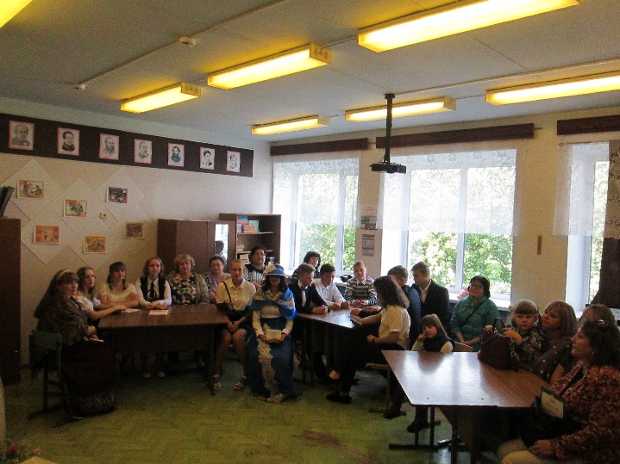
Велико наследие Пушкина. Автор 14 поэм ("Руслан и Людмила", "Бахчисарайский фонтан" и др.), 1 романа в стихах ("Евгений Онегин"), 6 драматических произведений ("Моцарт и Сальери", "Борис Годунов" и др.), 16 прозаических произведений ("Барышня-крестьянка", "Капитанская дочка" и др.), сказок ("Сказка о рыбаке и рыбке", "Сказка о мертвой царевне и семи богатырях" и др.) и огромного количества стихов. Дело не столько в их количестве, а в их качестве. Уверена, усомниться в том, что это замечательные произведения, которые обогатили русскую литературу, могут лишь единицы. Представить трудно без творений А.С. Пушкина всемирную литературу начала 19 века.

